1. 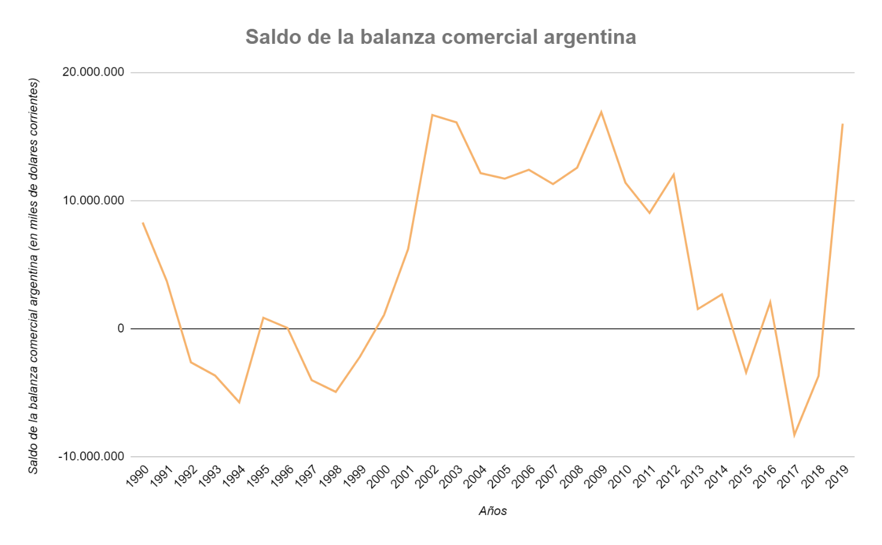**Gráfico.**
2. **Comentarios.**

La gráfica realizada corresponde a la variación de los saldos de la balanza comercial de nuestro país desde el año 1990 hasta el año 2019 (siendo los datos de los años 2018 y 2019 provisorios). La misma fue confeccionada con los datos revelados por el INDEC en la serie histórica de la balanza comercial argentina (1910-2019), actualizada y publicada en junio de 2020.

Observamos en el gráfico, que en los primeros años expuestos hay una tendencia a un déficit en el saldo de la balanza comercial (a excepción de los años 1995 y 1996 donde notamos un mínimo superávit), alcanzando sus picos de déficit en los años 1994 y 1998, debido a las características de la apertura comercial que se inició a principios de los 90 con un modelo económico que se caracterizó por un programa de reformas que tenía como objetivo la combinación efectiva de la apertura con la estabilización de precios. Dicho modelo, logró vincular comercios locales con internacionales, lo que generó un crecimiento en el sector externo haciendo que las exportaciones ascendieran, pero en menor medida que las importaciones, las cuales tuvieron un crecimiento mucho más fuerte, lo que provocó la tendencia deficitaria expuesta.

Más adelante, desde el año 2000 al año 2014 observamos que el saldo comercial de nuestro país se mantuvo en superávit, alcanzando sus picos más alto en los años 2002 y 2009, debido al crecimiento económico que se produce en nuestro país por el inicio del modelo de industrialización neoliberal, el cual causó una gran recuperación generada por el aumento exponencial en las exportaciones acompañado por la devaluación del dólar y las ventajas comparativas en la agricultura, lo que permitió obtener un fuerte superávit comercial durante todo el periodo detallado.

Casi llegando a la actualidad, del año 2015 al 2019, notamos como casi todo el periodo se mantiene en números negativos (excepto en el 2016, producto de una disminución en las importaciones y un gran salto en el 2019), debido un cambio en el modelo económico en el que se buscó una integración internacional más intensa, donde se dejó de dar prioridad a la inserción regional y al desarrollo industrial, para establecer la preferencia de las exportaciones de bienes primarios, lo que causó una caída en las mismas y un alejamiento de la producción local por compras del extranjero, arrojándonos los datos señalados en el gráfico.

**Fuente para la realización del gráfico.**

<https://www.indec.gob.ar/ftp/cuadros/economia/balan_1910_2019.xls>